UADE — Universidad Argentina de la Empresa
Paradigma Orientado a Objetos (15841)
Trabajo Práctico Obligatorio
Aplicación de gestión de eventos para la visita del Papa León XIV a la Argentina
Actividad 3 — Informe final del código a defender
Integrantes:
• Cervantes (Legajo: 1184627)
• Santino Manno (Legajo: 1178898)
• Thiago Bravo (Legajo: 1179829)
• Dorazi Nicolas (Legajo: 1135145)
• Franco Taus (Legajo: 1165053)
Docente: Prof. Moisés Evaristo Bueno
Entrega del informe: 1 de noviembre de 2026
Presentación y defensa del TPO: 24 de noviembre de 2026

1. La idea
Una visita papal concentra en pocos días eventos multitudinarios en lugares distintos: misas, encuentros con jóvenes, audiencias, visitas a instituciones. Organizarla exige que los horarios del Papa no se pisen, que cada evento tenga personal suficiente sin quitárselo a otro, que cada asistente sepa por dónde entra según quién es y que, si algo cambia o hay una emergencia, todos se enteren a tiempo. Hoy esa información suele estar repartida entre planillas, mensajes y llamados.
La aplicación concentra todo eso en un solo lugar. El público consulta la agenda, ve el detalle de cada evento y se inscribe con su perfil. Los organizadores cargan y modifican eventos, reparten el personal, y emiten avisos y alertas que todos los usuarios ven al entrar. El sistema hace cumplir las reglas estrictas: no superponer eventos, no pasarse de cupo y no asignar personal que no existe.

2. Cumplimiento del enunciado
La tabla resume cómo se resolvió cada requisito del enunciado bajo el estricto límite de clases solicitado.
Requisito | Cómo se resolvió
Registro y modificación de eventos | Formularios interactivos con validación de nombre, fecha/hora de inicio y fin, ubicación y capacidad. Se valida que el Papa no tenga dos eventos superpuestos.
Visualización de actividades | Pantalla principal con área de texto que lista todos los eventos, sus horarios, cupos y recursos asignados en tiempo real.
Registro de asistentes con control | Inscripción validando perfiles. Se rechaza si no hay cupo, si el DNI ya está inscripto o si el evento ya pasó.
Interfaz gráfica | Ventana principal unificada (Swing) con paneles laterales de administración y cuadros de diálogo emergentes.
Adicional 1: gestión de recursos | Pool global de personal que se descuenta al asignar a un evento y se devuelve si este se cancela.
Adicional 2: calendario y tareas | Los eventos soportan el registro de "Tareas" internas con sus propios horarios de inicio y fin para armar el cronograma del día.
Bonificación 1: notificaciones | Avisos en el sistema ante altas, cambios o cancelaciones. Inclusión de alertas de emergencia (en rojo) enviadas por los administradores.
Elemento distintivo | Acreditación por perfil (peregrino, prensa, voluntario, autoridad) con zonas de acceso diferenciadas.

3. Arquitectura final
Para cumplir estrictamente con el límite establecido por la cátedra (máximo 6 clases), se reestructuró la arquitectura propuesta en la Actividad 2, consolidando responsabilidades sin perder funcionalidades de negocio. La aplicación funciona con exactamente 6 clases:
1. Capa de Presentación y Sesión (Main): Hereda de JFrame. Provee la interfaz gráfica (Swing), maneja la interacción con el usuario y controla si el ingreso es como Visitante (solo lectura) o Administrador.
2. Capa de Dominio - Controlador (GestorEventos): Fachada principal. Orquesta validaciones lógicas globales (como evitar superposiciones), administra el inventario global de recursos humanos y gestiona el historial de notificaciones.
3. Capa de Dominio - Modelo (EventoPapal, Asistente, Recurso, Tarea): Entidades fundamentales que manejan su propio estado (ej. un evento calcula su propio cupo). Para respetar el límite de 6 clases, se sacrificaron las subclases de perfiles, integrándolas directamente como lógica interna de Asistente.

4. Trazabilidad con la Actividad 2
Propuesto en la Actividad 2 | Estado final | Detalle
Clase Tarea | Implementada | Mismos atributos (inicio, fin, responsable).
Clase AgendaDelDia | Integrada | Se eliminó la clase. Su lógica de ordenamiento fue absorbida por métodos dentro de GestorEventos y EventoPapal.
Identidad del recurso | Resuelto | El personal se centraliza en un pool global en el Gestor, descontando cantidades al asignar.
Acreditación por perfil | Resuelto internamente | Se eliminaron las 4 subclases propuestas. Ahora Asistente tiene un atributo perfil y usa un switch para definir zonas de acceso y prioridades.
Interfaz gráfica | Implementada | Desarrollada íntegramente con Java Swing dentro de Main.

5. Funcionalidades: qué hacen y cómo están implementadas
• Agenda única del Papa: Al crear o modificar, GestorEventos.validarHorario() recorre los eventos aplicando intersección de intervalos con LocalDateTime. Si chocan, se interrumpe el flujo arrojando una excepción y protegiendo la agenda.
• Inscripción y Acreditación: La clase Asistente evalúa su propio atributo de perfil. Mediante un switch, un "Prensa" recibe acceso a "Sector de prensa acreditada", mientras que un "Peregrino" va a "Campo general".
• Gestión de recursos (Personal): GestorEventos mantiene un Map<String, Integer> con el personal libre. Asignar descuenta del mapa y suma a la lista interna del EventoPapal. Eliminar el evento devuelve el valor al mapa global.
• Sistema de Notificaciones: Toda acción de alta o modificación guarda un String con prefijo [ℹ️ SISTEMA] en el Gestor. Los administradores pueden emitir alertas manuales que se guardan con prefijo [🚨 URGENTE 🚨]. Al ingresar a la app, la consola principal lee e imprime este historial.

6. Manejo de excepciones
Las reglas de negocio se informan con IllegalArgumentException y un mensaje legible; el modelo nunca imprime en consola. Esto permitió que Swing capture el error mediante try-catch y lo muestre en un JOptionPane. Además, la interfaz captura DateTimeParseException y NumberFormatException para los errores de formato al cargar fechas, horas y números.

7. Interfaz gráfica
La interfaz fue desarrollada utilizando Java Swing nativo, integrando todo dentro de la clase Main para evitar la proliferación de clases. Se utiliza un layout principal y ventanas emergentes (JOptionPane) para los formularios.
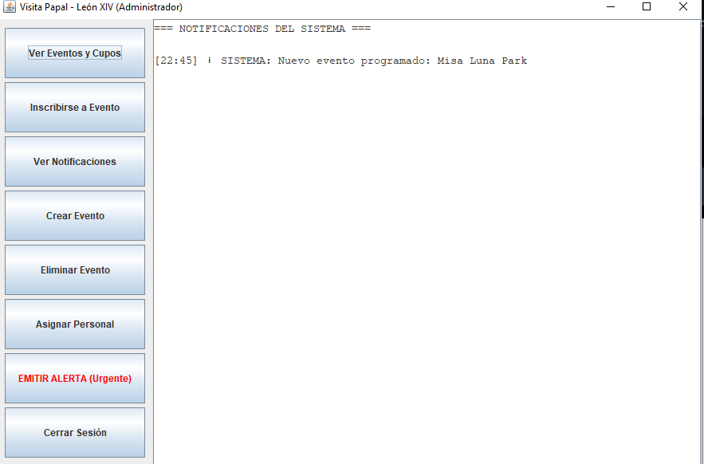
Figura 1 — Pantalla principal de un administrador con la lista de eventos y botones habilitados.
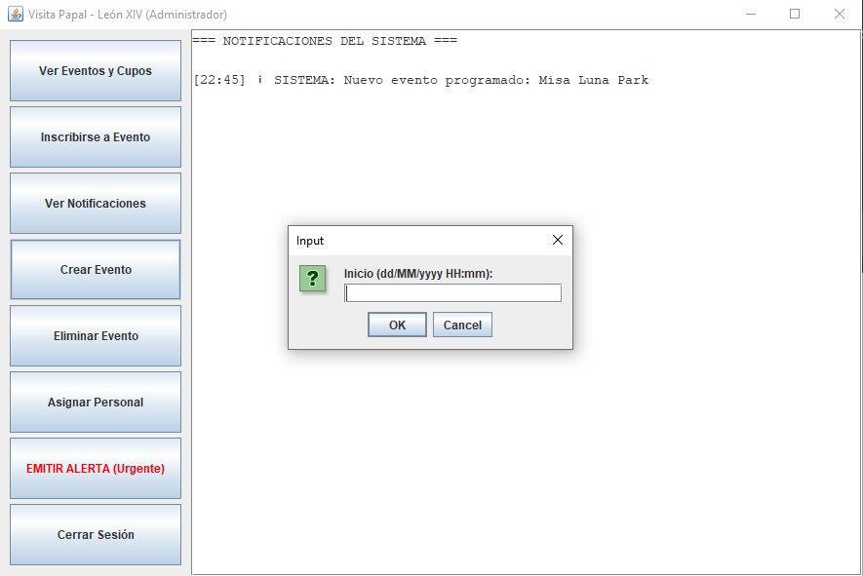
Figura 2 — Cuadro de diálogo de creación/inscripción manejando el ingreso de datos.

8. Pruebas realizadas
Caso | Resultado obtenido
Evento superpuesto con otro del Papa | Rechazado: IllegalArgumentException "Choque de horarios".
ID de evento repetido | Rechazado: ya existe un evento con ese ID.
Inicio posterior al fin | Rechazado con mensaje de horario inválido.
Inscripción en evento sin cupo | Rechazada: no quedan cupos.
Mismo DNI dos veces en un evento | Rechazada: el DNI ya está inscripto.
Capacidad menor a los inscriptos | Rechazada, indica la cantidad de inscriptos al modificar.
Personal insuficiente en el pool | Rechazado y el pool queda sin cambios.
Cancelar evento con personal asignado | El personal se devuelve al inventario global.
Formato de fecha inválido en formulario | Atrapado por DateTimeParseException, muestra alerta en GUI.
Capacidad no numérica en formulario | Atrapado por NumberFormatException, muestra alerta en GUI.

9. Conclusiones y limitaciones
La versión final cumple la funcionalidad básica, las funcionales adicionales, los puntos de bonificación y el distintivo, logrando integrarse en exactamente 6 clases para cumplir el requisito estricto de la cátedra sin perder robustez ni interfaz gráfica.
Limitaciones identificadas para trabajo futuro:
• Las notificaciones son internas de la aplicación y comunes a todos los usuarios, no se envían externamente.
• El personal se controla como cantidad total y no por franja horaria.
• El feedback es un puntaje y comentario general por evento, y no encuestas a los usuarios.
• Al integrarse las ventanas en Main, el diseño visual (GUI) quedó algo acoplado, sacrificando separación de capas pura en favor del límite de clases.

